Ligoninės informacinė

sistema

**Aprašymas:** Turime informacinę sistemą, kurioje saugomi duomenys apie kiekvieną pacientą, ligoninę, joje dirbančius gydytojus bei paciento ligos įrašai. Apie pacientą saugomi duomenys: vardas, pavardė, identifikacinis numeris, adresas, gimimo data, asmens kodas, telefono numeris bei amžius. Su pacientu yra susiejama ligos įrašai, kuriuose nurodoma liga bei įrašo data. Šiuos duomenis reikalinga saugoti, kad galėtų lengvai sužinoti koks yra pacientas ir kokia liga jis serga ar sirgo tam tikru metu. Apie ligoninę saugoma adresas, ligoninės pavadinimas ir jos registracijos numeris. Taip pat saugomi duomenys apie gydytojus: telefono numeris, alga, kvalifikacija, amžius, gimimo data, vardas, pavardė, asmens kodas bei gydytojo Nr. Šiuos duomenis reikalinga saugoti, jog galima būtų sužinoti, kokie gydytojai dirba tam tikroje ligoninėje, taip pat jų kvalifikacijas.

**ER diagrama:**

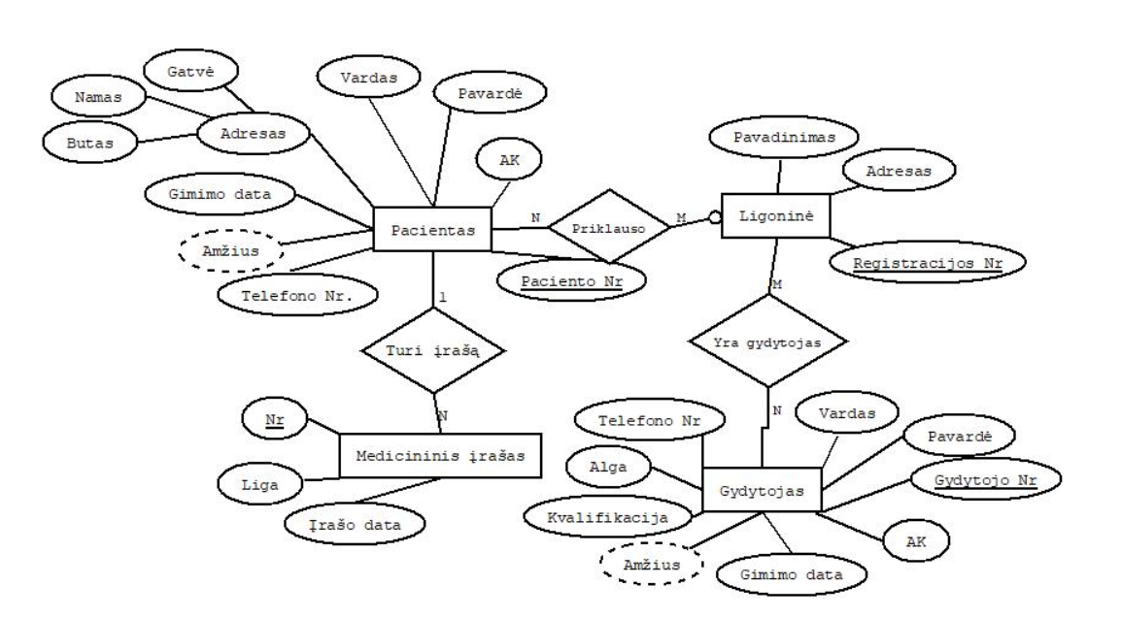

**DB reliacinė schema:**

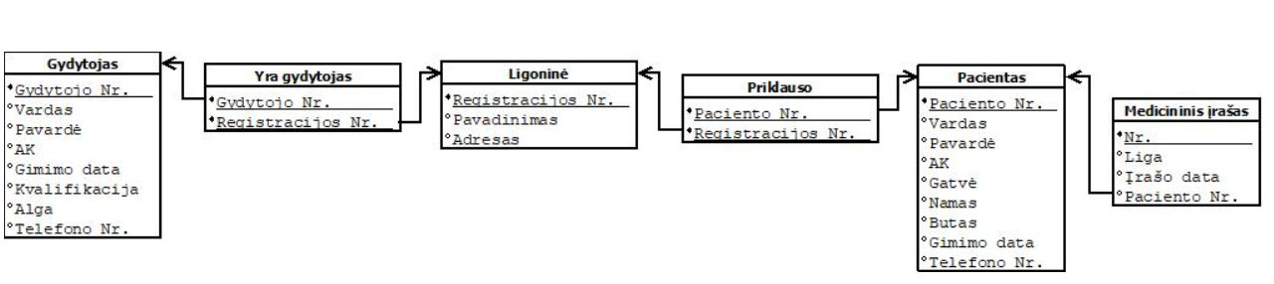

**Aprašymas:**

**Lentelė Gydytojas:**

Atributai: Gydytojo Nr., Vardas, Pavardė, AK, Gimimo data, Kvalifikacija, Alga, Telefono Nr.

Pirminis raktas: Gydytojo Nr.

Išorinis raktas: nėra

**Lentelė: Yra gydytojas**

Atributai: Gydytojo Nr., Registracijos Nr.

Pirminis raktas: Gydytojo Nr., ir Registracijos Nr. pora

Išorinis raktas: Gydytojo Nr. 🡪 Gydytojas, Registracijos Nr., 🡪 Ligoninė

**Lentelė Ligoninė:**

Atributai: Registracijos Nr., Pavadinimas, Adresas

Pirminis raktas: Registracijos Nr.

Išorinis raktas: nėra

**Lentelė: Priklauso**

Atributai: Paciento Nr., Registracijos Nr.

Pirminis raktas: Paciento Nr., ir Registracijos Nr. pora

Išorinis raktas: Paciento Nr., 🡪 Pacientas, Registracijos Nr., 🡪 Ligoninė

**Lentelė Pacientas:**

Atributai: Paciento Nr., AK, Vardas, Pavardė, Gatvė, Namas, Butas, Gimimo data, Telefono Nr.

Pirminis raktas: Paciento Nr.

Išorinis raktas: nėra

**Lentelė Medicininis įrašas:**

Atributai: Nr., Paciento Nr., Liga, Įrašo data

Pirminis raktas: Nr.

Išorinis raktas: Paciento Nr.